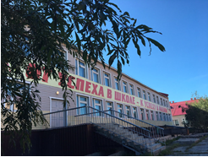
Газета МБОУ СОШ № 6
г. Салехард
Муниципальное бюджетное общеобразовательное учреждение
«Средняя общеобразовательная
школа № 6»

ШКОЛЬНЫЙ ВЕСТНИК

май
2017 – 2018 учебный год

«ЗА ЧЕСТЬ ШКОЛЫ!».
Прошел традиционный школьный праздник «За честь Школы!». Вот и подвели итоги уходящего учебного года. В торжественной обстановке наградили: отличников учёбы, Тех, кто учится на 4 и 5, за активное участие в творчестве, спорте, в интеллектуальных конкурсах. Почетными грамотами награждены 8А,8Б и 8В классы, за активное участие в региональном сетевом проекте «ЮнАрктика», где ребята отличились своими знаниями, креативностью и сплочённой работой.
По итогам года признан «САМЫЙ КЛАССНЫЙ КЛАСС – 2018» - 7 «Б» класс, классный руководитель Оросова Светлана Алексеевна.
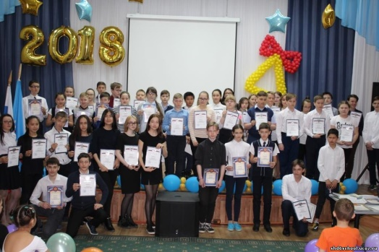

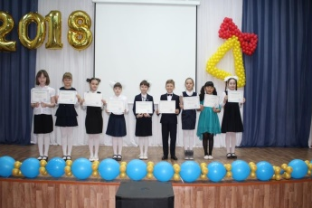
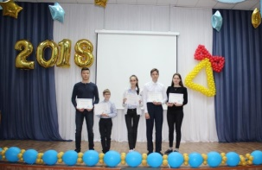

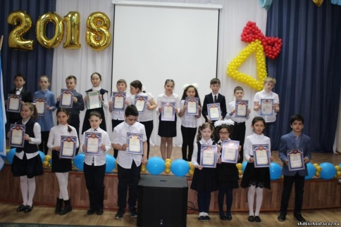

«ПОСЛЕДНИЙ ЗВОНОК 2018»
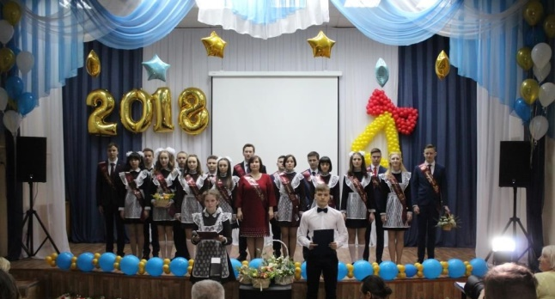
24 мая 2018 года для выпускников школы прозвенел последний звонок. По традиции в актовом зале школы вместе собрались выпускники, их родители и учителя, чтобы вспомнить чудесные школьные годы, посмеяться и погрустить. Директор школы Светлана Васильевна Кучеренко по традиции зачитала фамилии ребят, допущенных к итоговой аттестации, и адресовала напутственные слова.

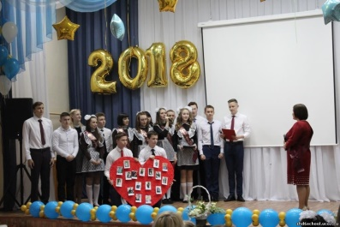

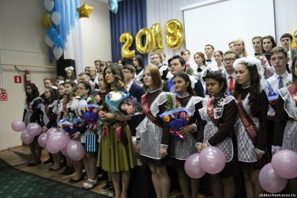

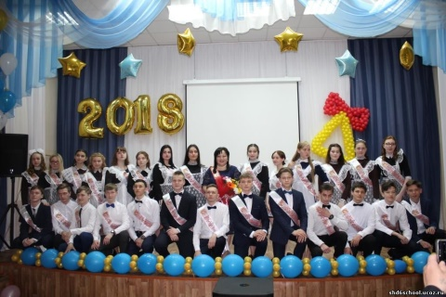

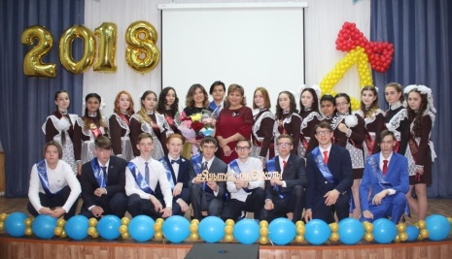

ВАХТА ПАМЯТИ
В честь празднования 73 годовщины Победы учащиеся школы приняли активное участие в мероприятиях, посвященных этой дате. На площади культурно-исторического комплекса «Парк Победы» все волонтеры города, в составе которых и наши ученики, объединившись, несли георгиевскую ленту. В школе организованы и проведены: Уроки Победы, акция «Песни весны и Победы», акция «Вахта памяти», «Встреча с ветераном». В школе на первом этаже оформлен информационный стенд, где ребята знакомятся с историей чёрно-оранжевого символа Великой Победы, который уже десять лет объединяет миллионы людей не только России, но и за рубежом. Ученики приняли участие в Параде Победы. 6А класс (классный руководитель Леджинова Э.О.) с портретами в руках исполнили песню «О той весне», и потом прошагали в «Бессмертном полку». Мероприятия закончились в Парке Победы возложением цветов и участием в акции «Свеча Памяти».
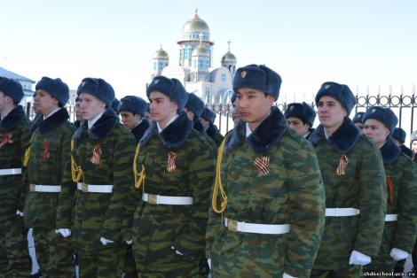

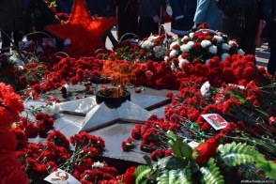
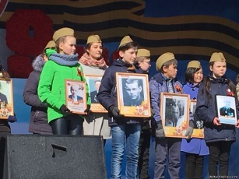

ПРОЩАНИЕ С БУКВАРЁМ
В нашей школе состоялось знаменательное и весьма значимое мероприятие для учеников 1-х классов «Прощание с Азбукой». Каждый класс подготовил и исполнил песню об азбуке, буквах и грамматике. Аплодировал весь зал, ведь пришли на этот праздник мамы и папы, дедушки и бабушки. К ребятам в гости заглянула сама «Азбука», проверила их знания, каждый из учеников показал свою воспитанность, такие юные, а поразили своей вежливостью. Теперь не нужно звать маму почитать вам на ночь сказку, не придется уговаривать сестру, а можно взять и прочитать самому интересную книгу и не одну.
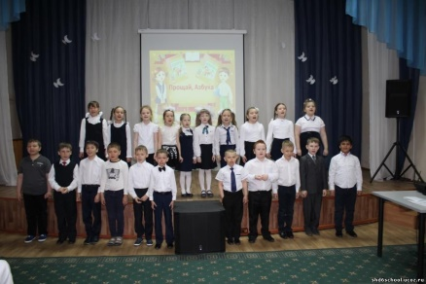

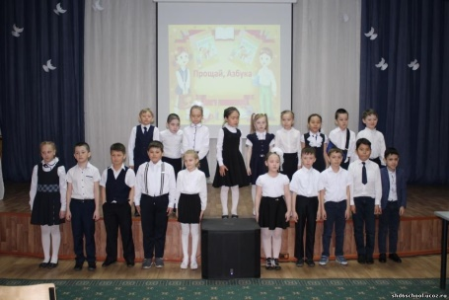

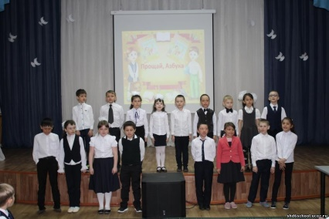

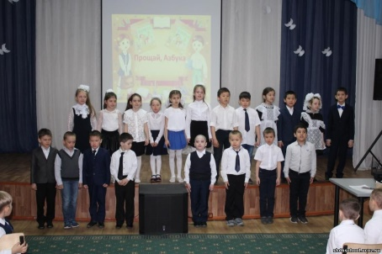

«ЕСТЬ ТАКАЯ ПРОФЕССИЯ – РОДИНУ ЗАЩИЩАТЬ!»
В рамках празднования Дня Победы с учащимися школы была организована встреча с сотрудниками Росгвардии. Учащимся школы рассказали о деятельности Росгвардии, продемонстрировали патрульные машины и специальное снаряжение.
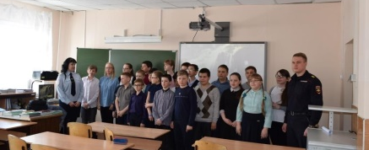

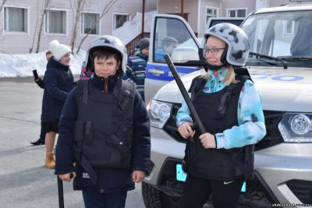
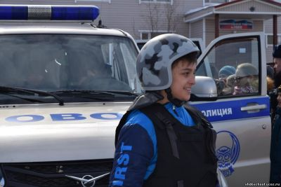

САМАЯ ВАЖНАЯ НАГРАДА - ПАМЯТЬ МОЛОДОГО ПОКОЛЕНИЯ
8 мая в гости к учащимся школы пришла ветеран войны, узница концлагеря, гостья из Минска Богдашина Тамара Георгиевна. В начале встречи сами школьники рассказали о том, что они знают о событиях времен войны. Затем Тамара Георгиевна поделились своими воспоминаниями. Подростки узнали о военных и трудовых подвигах участников войны и тех, кто обеспечивал работу в тылу. Ветеран рассказала о годах сражений и тяготах тех лет, о жизни детей в концлагере и пожелала школьникам вырасти достойным поколением, которое в будущем сможет защитить наше Отечество, наши границы от врагов.
